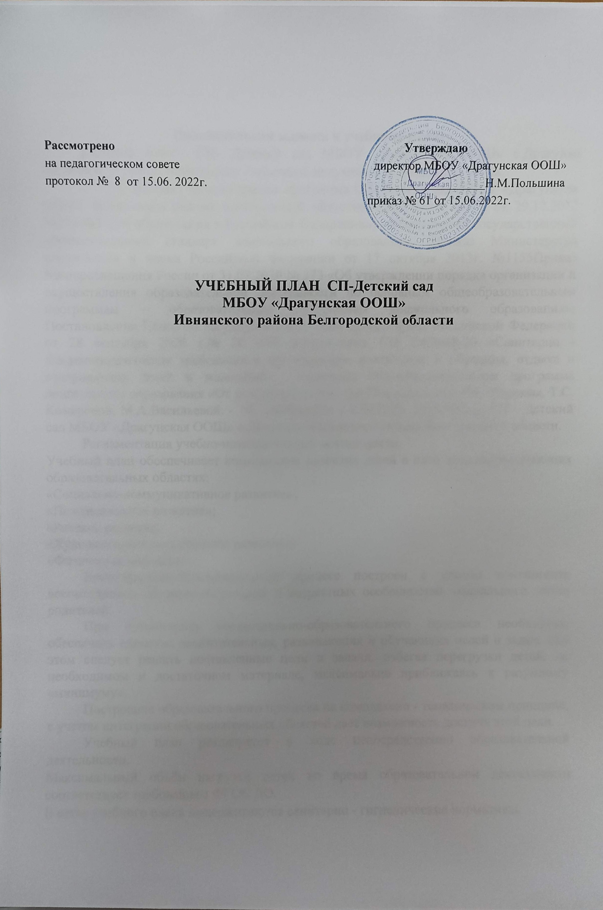

Пояснительная записка к учебному плану.

Учебный план СП- Детский сад МБОУ «Драгунская ООШ» с.Драгунка составлен с учётом нормативно - правовых документов и локальных актов:

- Основная образовательная программа СП-Детский сад МБОУ «Драгунская ООШ» Ивнянского района Белгородской области;Федеральный закон от 29.12.2012 №273-ФЗ «Об образовании в Российской Федерации»; «Федеральный государственный образовательный стандарт дошкольного образования». Приказ Министерства образования и науки Российской Федерации от 17 октября 2013г. №1155Приказ Минпросвещения России от 31.07.2020 № 373 «Об утверждении порядка организации и осуществления образовательной деятельности по основным общеобразовательным программам – образовательным программам дошкольного образования»; Постановление Главного государственного санитарного врача Российской Федерации от 28 сентября 2020 г.№ 28 «Об утверждении СП 2.4.3648-20 «Санитарно - эпидемиологические требования к организациям воспитания и обучения, отдыха и оздоровления детей и молодёжи». Основная общеобразовательная программа дошкольного образования «От рождения до школы» Под редакцией Н.Е. Вераксы, Т.С. Комаровой, М.А.Васильевой. - М.: МОЗАИКА – СИНТЕЗ, 2016; Устав СП – Детский сад МБОУ «Драгунская ООШ» с.ДрагункаИвнянского района Белгородской области.

Регламентация учебно-познавательной деятельности.

Учебный план обеспечивает комплексное развитие детей в пяти взаимодополняющих образовательных областях:

«Социально-коммуникативное развитие»;

«Познавательное развитие»;

«Речевое развитие;

«Художественно-эстетическое развитие»;

«Физическое развитие».

Воспитательно-образовательный процесс построен с учетом контингента воспитанников, их индивидуальных и возрастных особенностей, социального заказа родителей.

При организации воспитательно-образовательного процесса необходимо обеспечить единство воспитательных, развивающих и обучающих целей и задач, при этом следует решать поставленные цели и задачи, избегая перегрузки детей, на необходимом и достаточном материале, максимально приближаясь к разумному «минимуму».

Построение образовательного процесса на комплексно - тематическом принципе, с учетом интеграции образовательных областей дает возможность достичь этой цели.

Учебный план реализуется в ходе непосредственно образовательной деятельности.

Максимальный объём нагрузки детей во время образовательной деятельности соответствует требованиям ФГОС ДО.

В сетке учебного плана выдерживаются санитарно - гигиенические нормативы.

Режим функционирования дошкольной группе: 10,5 часовое пребывание детей при пятидневной рабочей неделе.

Срок пребывания в дошкольной группе: согласно Приказу Министерства образования и науки Российской Федерации от 31 июня 2020 годаN373 «Об утверждении порядка организации и осуществления образовательной деятельности по основным общеобразовательным программам дошкольного образования»- с момента поступления в дошкольную группу до выпуска в школу.

* В младшей подгруппе (от 1,5 до 4 лет) - 10 занятий в неделю по 15 минут, с 10- минутными перерывами между ними, чередуются: Художественно-эстетическое развитие (лепка) и Художественно-эстетическое развитие (аппликация).
* В старшей подгруппе (от 4 до 7 лет) - 13 занятий в неделю по 25 минут с 10 минутными перерывами между ними, чередуются: Лепка и Аппликация. Домашние задания воспитанникам дошкольного учреждения не задают.

|  |  |  |
| --- | --- | --- |
| День недели | ООД по освоению образовательных областей | |
| 1,5-4 года | 4-7 лет |
| Понедельник | 1. Развитие речи. 2. Физическая культура. | 1. Развитие речи (обучение грамоте). 2. Художественно­эстетическое развитие (рисование). 3. Физическая культура. |
| Вторник | 1. Познавательное развитие   (формирование целостной картины мира).   1. Художественно­эстетическое развитие (музыка). | 1. Познавательное развитие   (формирование целостной картины мира).   1. Художественно­эстетическое развитие (музыка). |
| Среда | 1. Формирование элементарных математических представлений.   2.Художественно­эстетическое развитие (лепка/ аппликация). | 1. Формирование элементарных математических представлений + конструирование.   2.Художественно­эстетическое развитие (лепка/ аппликация).  3.Физическая культура. |
| Четверг | 1. Художественно­эстетическое развитие (музыка). 2. Физическая культура | 1.Развитие речи (чтение художественной литературы).  2.Художественно­эстетическое развитие (музыка).  3.Познавательное развитие (приобщение к культурным ценностям) |
| Пятница | 1. Художественно­эстетическое развитие (рисование). 2. Физическая культура.(улица) | 1. Художественно­эстетическое развитие (рисование). 2. Физическая культура.(улица) |
|  | Чтение художественной литературы - ежедневно. | |

Компоненты и содержание режима пребывания для детей от 1,5 до 7 лет

|  |  |
| --- | --- |
| 1. Регламентированная деятельность  (занятия и другие специально организованные формы работы), в т.ч.: | Регламент |
| занятия | ежедневно |
| утренняя гимнастика | ежедневно |
| развлечения, праздник | 1раз в неделю |
| 2. Нерегламентированные виды деятельности (совместная деятельность воспитателя и ребенка в групповых и индивидуальных формах работы), в т.ч.: | Регламент |
| игра | ежедневно |
| двигательная деятельность | ежедневно |
| предметно-практическая | ежедневно |
| чтение книг, рассказывание, познавательное общение | ежедневно |
| воспитание и обучение в процессе выполнения режимных моментов | ежедневно |
| 3. Организация режимных процессов, в т.ч.: | Регламент |
| сон | ежедневно |
| прогулка | 2 раза в день |
| гигиенические процедуры (умывание, одевание, раздевание, туалет) | 2 раза в день |
| прием пищи (завтрак, обед, полдник) | ежедневно |

|  |  |
| --- | --- |
| 4. Оказание помощи ребенку в выполнении режимных процессов, в т.ч.: | Регламент |
| в гигиенических процедурах | ежедневно |
| в одевании, раздевании | ежедневно |
| в приеме пищи | ежедневно |
| 5. Наблюдение за эмоциональным состоянием и самочувствием ребенка в течение дня (во время игр, занятий, режимных процессов). | ежедневно |
| 6. Работа с родителями (ежедневное информирование родителей о состоянии здоровья, самочувствия, развитии ребенка) | ежедневно |

**Режим дня**

**в разновозрастной группе СП- Детский сад МБОУ «Драгунская ООШ» с.ДрагункаИвнянского района Белгородской области**

**на 2022 - 2023 учебный год**

**(холодный период)**

|  |  |  |
| --- | --- | --- |
| *деятельность* | *младшая*  *подгруппа* | *старшая*  *подгруппа* |
| Приём, осмотр, игры, дежурство, игры | 7.30 – 8.30 | |
| Утренняя гимнастика | 8.15 – 8.30 | |
| Подготовка к завтраку, завтрак | 8.30 – 9.00 | |
| Подготовка к ООД , ООД | 9.00 – 9.40 | 9.00 – 10.35 |
| Второй завтрак | 9.50-10.00 | 9.55-10.00 |
| Подготовка к прогулке, прогулка | 10.00 – 12.00 | 10.55 – 12.15 |
| Возвращение с прогулки, подготовка к обеду | 12.00-12.15 | 12.20 – 12.35 |
| Обед | 12.15 – 12.35 | 12.35 – 12.55 |
| Подготовка ко сну, дневной сон | 12.25 -15.00 | 12.55 – 15.00 |
| Постепенный подъём, гимнастика после сна | 15.00 – 15.15 | |
| Подготовка к полднику, полдник | 15.15 -15.30 | |
| Самостоятельная деятельность, игры по возрастам. Самостоятельная деятельность с детьми. | 15.30 – 16.15 | |
| Подготовка к прогулке, прогулка | 16.15 – 17.45 | |
| Уход домой, работа с родителями | 17.45 – 18.00 | |

**Режим дня**

**в разновозрастной группе СП- Детский сад МБОУ «Драгунская ООШ» с.ДрагункаИвнянского района Белгородской области**

**на 2022 - 2023 учебный год**

**(теплый период)**

|  |  |  |
| --- | --- | --- |
| *деятельность* | *младшая*  *подгруппа* | *старшая*  *подгруппа* |
| Приём, осмотр, игры, дежурство, игры | 7.30 – 8.30 | |
| Утренняя гимнастика | 8.15 – 8.30 | |
| Подготовка к завтраку, завтрак | 8.30 – 9.00 | |
| Образовательная деятельность художественно-эстетического цикла и физическая культура на улице | 9.00 – 9.40 | 9.00 – 10.35 |
| Второй завтрак | 9.50-10.00 | 9.55-10.00 |
| Подготовка к прогулке, прогулка | 10.00 – 12.00 | 10.55 – 12.15 |
| Возвращение с прогулки, подготовка к обеду | 12.00-12.15 | 12.20 – 12.35 |
| Обед | 12.15 – 12.35 | 12.35 – 12.55 |
| Подготовка ко сну, дневной сон | 12.25 -15.00 | 12.55 – 15.00 |
| Постепенный подъём, гимнастика после сна | 15.00 – 15.15 | |
| Подготовка к полднику, полдник | 15.15 -15.30 | |
| Самостоятельная деятельность, игры по возрастам. Самостоятельная деятельность с детьми. | 15.30 – 16.15 | |
| Подготовка к прогулке, прогулка | 16.15 – 17.45 | |
| Уход домой, работа с родителями | 17.45 – 18.00 | |